UTN | FRGP|TUP

Base de Datos I

Turno Noche | Grupo 22

Trabajo Práctico Estudios

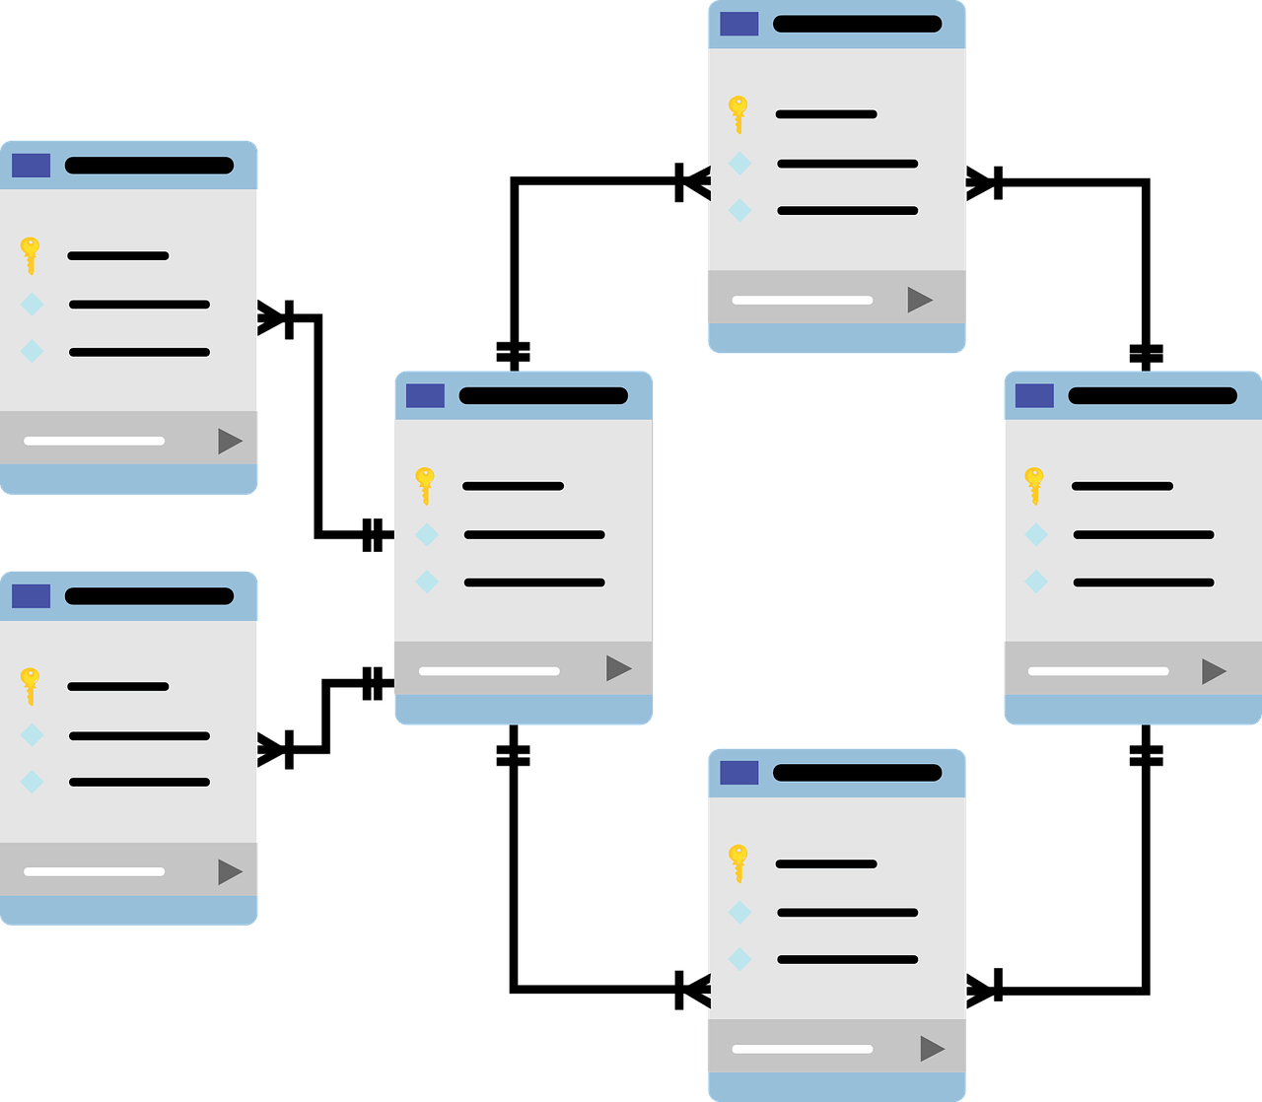

Integrantes:

* Miguel Angel Lardo – Legajo: 29812
* Natalia Mucci – Legajo: 30490
* Carolina Sarsa – Legajo: 24264

Contenido

**CONSIGNA** 3

**PRIMERA FORMA DE NORMALIZACIÓN** 4

**SEGUNDA FORMA DE NORMALIZACIÓN y DIAGRAMA ENTIDAD RELACIÓN** 5

**CONSIGNA** 6

**PRIMERA FORMA DE NORMALIZACIÓN** 7

**SEGUNDA FORMA DE NORMALIZACIÓN** 8

**DIAGRAMA ENTIDAD RELACIÓN** 9

# **CONSIGNA**

Dado el siguiente Modelo de Datos, normalizar la estructura de datos y desarrollar el Diagrama Entidad-Relación (DER) correspondiente, siguiendo la sintaxis de Martin y Odell

# **PRIMERA FORMA DE NORMALIZACIÓN**

# 

# **Diagrama Descripción generada automáticamenteSEGUNDA FORMA DE NORMALIZACIÓN y DIAGRAMA ENTIDAD RELACIÓN**

**SEGUNDA ENTREGA**

# **CONSIGNA**

Dado el siguiente Modelo de Datos, normalizar la estructura de datos y desarrollar el Diagrama Entidad-Relación (DER) correspondiente, siguiendo la sintaxis de Martin y Odell

# **PRIMERA FORMA DE NORMALIZACIÓN**

# **SEGUNDA FORMA DE NORMALIZACIÓN**

# **DIAGRAMA ENTIDAD RELACIÓN**

